НТО Юниоры 2026/27 – памятка наставнику
Для кого: учителя, педагоги кружков, заместители и директора школ Новосибирской области, которые готовят учеников 5–7 классов к олимпиаде «НТО Юниоры». Что здесь: по шагам – где зарегистрироваться, что нажать, как привязать учеников, где взять материалы и что важно не пропустить. Надписи на кнопках даны так, как они написаны на сайтах. Актуально на: 25.09.2026 – шаги пройдены вживую в этот день. Региональный координатор по НСО – Детский технопарк «Кванториум» (ГАУ ДО НСО «ОЦРТДиЮ»).
Онлайн-версия: nto.kvantorium54.ru/nastavnik · региональный координатор – Детский технопарк «Кванториум».

Коротко: что сделать и где
 | Что сделать | Где
☐ | Зарегистрироваться наставником (10 минут) | my.ntcontest.ru → роль «Наставник / Учитель» (шаг 1)
☐ | Позвать коллег своей школы | кабинет → «Организации» → «Пригласить наставника в организацию» (шаг 2)
☐ | Пригласить учеников | кабинет → «Пригласить ученика» → «Копировать ссылку» (шаг 3)
☐ | Раздать родителям бланк согласия (детям до 14 лет) | nto.kvantorium54.ru/soglasie (шаг 4)
☐ | Раздать памятку участника | nto.kvantorium54.ru/uchastnik
☐ | Проверить, что ученики привязались | кабинет → «Мои ученики»; ребёнок должен нажать «Принять приглашение» (шаг 5)
☐ | Показать детям курс их сферы (+5 баллов за тест) | «Подготовка» → «Для участников» (шаг 6)
☐ | Взять программу кружка и записи курса наставников | «Подготовка» → «Для наставников» (шаг 6)
☐ | До 20 октября – занятие, космоурок, лекции фестиваля | junior.ntcontest.ru/fest, «Первые шаги в НТО» (шаг 7)
☐ | 20 октября – 10 ноября: две попытки отбора, включить бонусы | кабинет ученика → «Мои привилегии» (шаг 9)
☐ | Декабрь – финалисты едут с документами | справка из школы, свидетельство или паспорт, согласие на публикацию (шаг 10)
☐ | Смотреть охват своей школы | nto.kvantorium54.ru/stat → «Школы и организации»
☐ | Вступить в канал наставников НСО | nto.kvantorium54.ru/max

Коротко о главном
- Что это. Бесплатная инженерная олимпиада для 5–7 классов. Участие добровольное.
- Сферы – 7: Агротех, Игротех, ИИтех, Кибертех, Космотех, Медтех, Роботех. Каждый ребёнок выбирает одну сферу; после начала решения заданий сменить её нельзя.
- Как устроено: отбор онлайн (дома, индивидуально) → финал очно в регионе. Команды (обычно по 3 человека) собираются в день финала – заранее команды не нужны.
- Роль наставника: зарегистрироваться, пригласить детей, помочь с регистрацией, подготовить, следить за результатами. Решать задания за ребёнка нельзя – за помощь во время этапов дисквалифицируют.
Когда | Что
сейчас – 9 ноября | регистрация участников (лучше – до 20 октября, см. ниже)
1–20 октября | фестиваль «Человек в космосе» (лекции, космоуроки)
20–30 октября | отбор, попытка 1 (3 часа, с компьютера)
31 октября – 10 ноября | отбор, попытка 2 (в зачёт – лучшая)
7–17 декабря | финалы в регионе, по одному дню на сферу
Регистрацию лучше закончить до 20 октября. Кто зарегистрируется в ноябре, успеет только на вторую попытку отбора вместо двух.

Директору и завучу – что решить в школе
- Назначьте ответственного за параллель 5–7 классов (он же – первый наставник, шаг 1). Остальные учителя регистрируются по его ссылке (шаг 2) – так вся школа будет одной организацией.
- Проведите регистрацию на уроке (информатика, классный час): 20–30 минут на ребёнка с компьютером. Бланки согласия родителей (шаг 4) соберите заранее – без них ребёнок младше 14 лет не зарегистрируется.
- Охват школы видно в публичной статистике региона (ссылка в разделе «Куда писать») → вкладка «Школы и организации, НТО Юниоры» → найдите свою школу (Ctrl+F). Там число регистраций, число решающих и прошедших порог – по всей школе, а не только по одному наставнику.
- Финал (декабрь): сопровождающий от школы, приказ о выезде и согласие родителей на поездку – по обычным правилам выезда детей.
- Школе как организации ничего подписывать не нужно, чтобы дети участвовали. Соглашения нужны только тем, кто хочет официальный статус «Площадка подготовки НТО» (шаг 8).

Шаг 1. Зарегистрируйтесь наставником
Регистрация одна на все сайты олимпиады: аккаунт Talent ID платформы «Талант» Кружкового движения. По ходу вас перебросит с my.ntcontest.ru на talent.kruzhok.org и обратно – так и должно быть.
- Откройте https://my.ntcontest.ru и нажмите «ЗАРЕГИСТРИРОВАТЬСЯ». Если аккаунт в «Таланте» уже есть (с прошлых лет или с курсов Кружкового движения) – «ВОЙТИ В УЧЕТНУЮ ЗАПИСЬ» и сразу к пункту 4.
- Откроется окно Talent ID → «СОЗДАТЬ АККАУНТ». Вверху будет кнопка входа через Яндекс и текст про «Яндекс Контест» – это можно пропустить, просто заполните поля: фамилия, имя, отчество, почта, дата рождения, пол → «ДАЛЕЕ» → город (выберите строку из подсказки; вашего посёлка нет – выберите районный центр), пароль два раза, две галочки согласий → «ЗАРЕГИСТРИРОВАТЬСЯ». Сайт советует российскую почту, например Яндекс, – на другие письма иногда не доходят.
- Придёт письмо со ссылкой подтверждения от kruzhok.org – откройте ссылку (действует 7 дней; нет письма – проверьте «Спам», на сайте есть «Отправить письмо повторно»).
- Экран «Запрашивает доступ к аккаунту» → «РАЗРЕШИТЬ». Это обычный шаг: сайт олимпиады подключается к вашему аккаунту «Таланта». 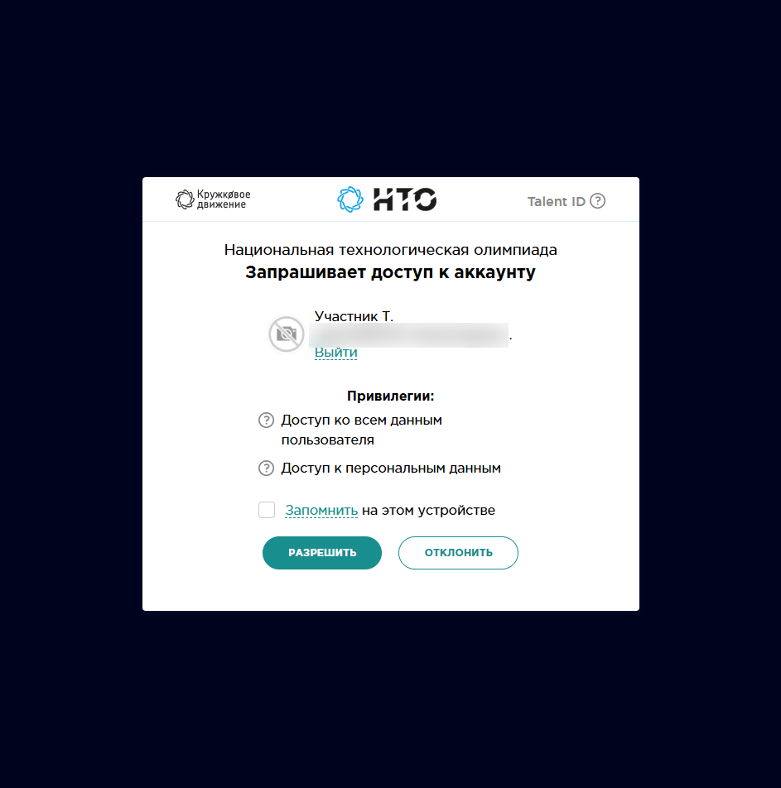
- «Шаг 1 из 3 – выбор роли»: на карточке «Наставник / Учитель» нажмите «Выбрать роль». 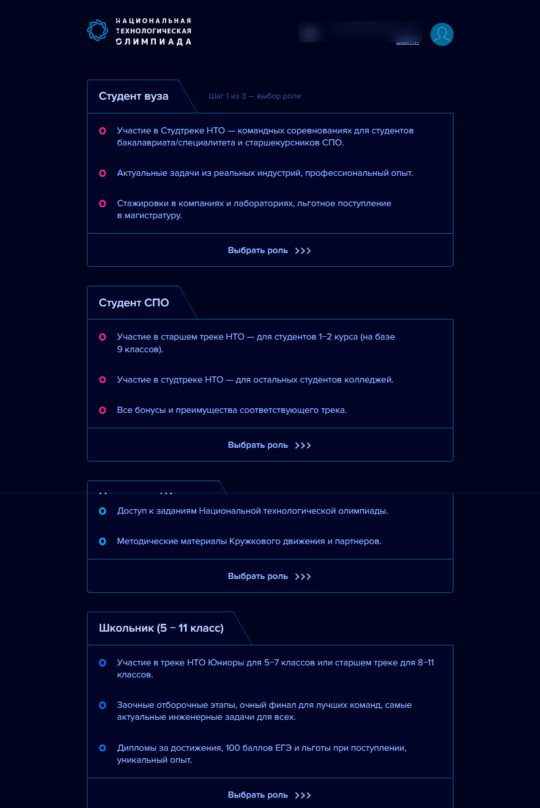
- «Шаг 2 из 2»: впишите «Название организации» (ваша школа, например «МБОУ СОШ № 12») и «Адрес организации» – начните вводить город и выберите строку из подсказки. Нажмите «ЗАРЕГИСТРИРОВАТЬСЯ». 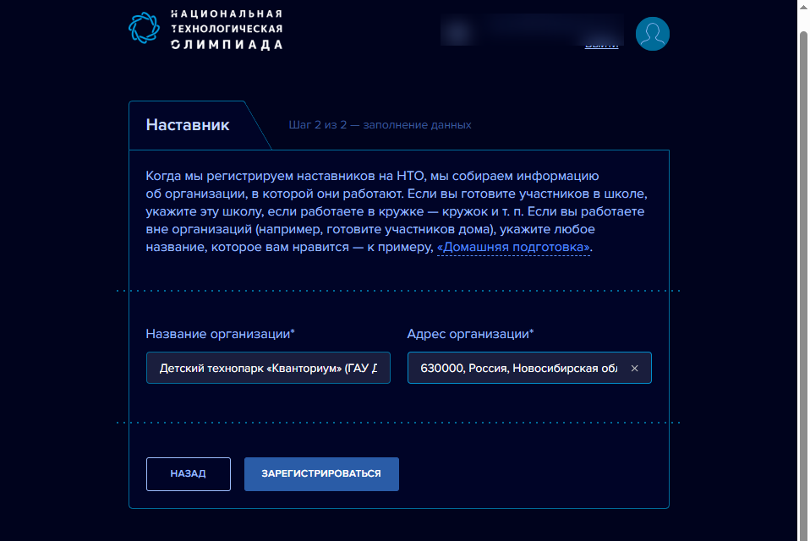
- Готово – вы в личном кабинете наставника (my.ntcontest.ru/mentor).
Проще всего, если первый учитель школы регистрируется сам, а остальные – по его ссылке (шаг 2): тогда все наставники окажутся в одной организации и статистика школы будет общей.

Шаг 2. Позовите коллег своей школы
Внизу кабинета – «Организации». Там три блока: - «Пригласить наставника в организацию» → «КОПИРОВАТЬ ССЫЛКУ» и отправьте её учителям своей школы: по ней они зарегистрируются наставниками сразу в вашей организации. - «Наставники организации» – кто уже с вами. - «Пригласить дочернюю организацию» – если коллеги уже зарегистрировались отдельно (например, под другим написанием названия школы) и пригласили детей, эта ссылка объединит их со школой.
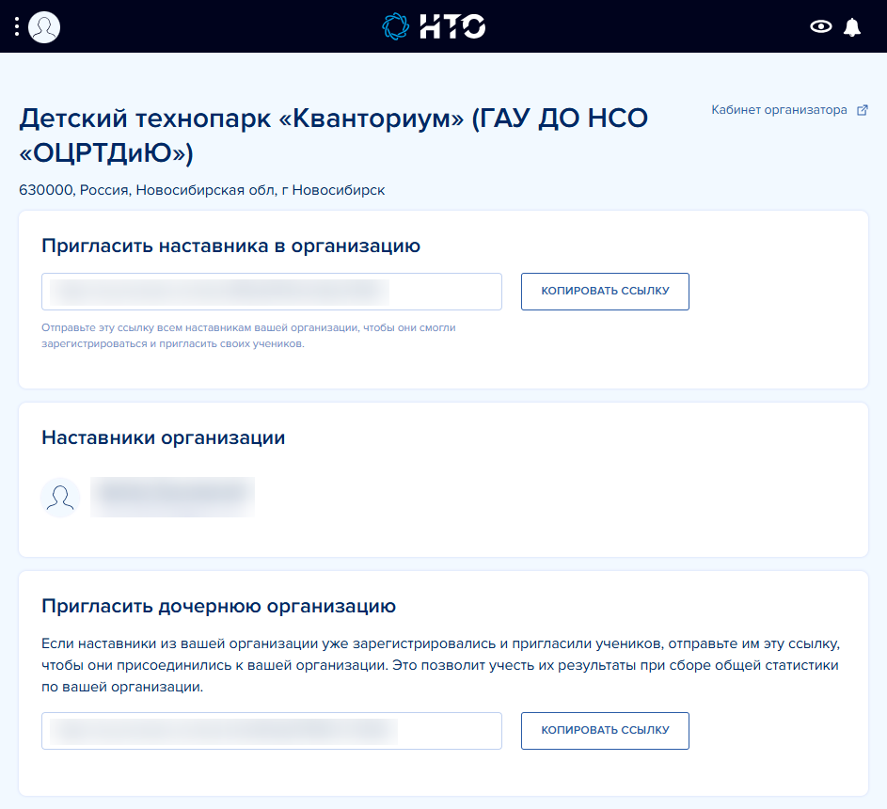

Шаг 3. Пригласите учеников
- В кабинете нажмите «Пригласить» (или «ПРИГЛАСИТЬ УЧЕНИКА» в меню ⋮ слева вверху).
- В окне «Пригласить ученика»: «Организация» – ваша школа; «Профиль» – можно выбрать сферу, можно оставить пустым (тогда сферу ребёнок выберет сам).
- Нажмите «КОПИРОВАТЬ ССЫЛКУ» и отправьте ссылку детям и родителям любым способом (чат класса, почта, листок с QR-кодом). Сайт сам ничего не рассылает, кода для ввода нет – только ссылка.
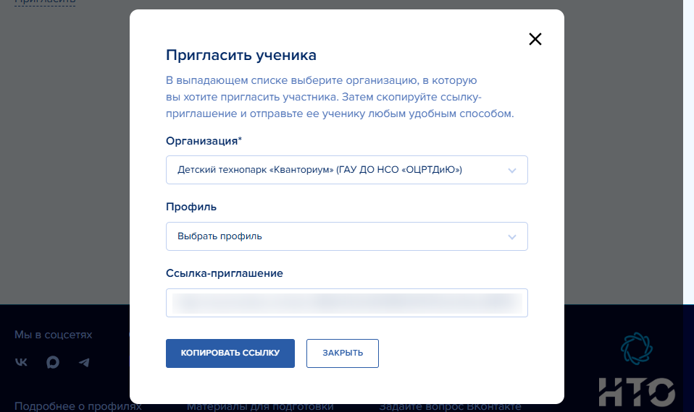
Что увидит ребёнок по ссылке: «Приглашение от наставника НТО. Наставник … приглашает вас принять участие в НТО в качестве его ученика» и кнопку «РЕГИСТРАЦИЯ». Дальше обычная регистрация (памятка участника). Если вы выбрали сферу, у ребёнка она будет помечена «Рекомендован по реферальной ссылке» – но галочку он ставит сам. В конце регистрации ребёнок должен нажать «ПРИНЯТЬ ПРИГЛАШЕНИЕ» – без этого он к вам не привяжется. Уже зарегистрированный ребёнок открывает вашу ссылку и сразу видит эту кнопку. Бывает и наоборот: ребёнок сам присылает вам ссылку из своего кабинета («Пригласить наставника»).
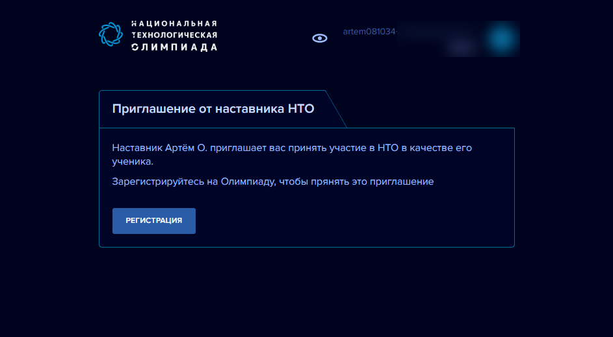
Подвох: приглашайте детей в ту организацию, где они учатся. Если пригласить в свою школу ребёнка из другой школы, в его аккаунт впишется ваша школа – а от школы зависят регион и площадка финала. Педагогам допобразования – регистрировать организацией свой центр или кружок.

Шаг 4. Помогите с регистрацией – что раздать родителям
Самое трудное место для 5–7 классов – согласие родителя. Раздайте заранее: 1. Памятку участника (второй документ) и ссылку-приглашение из шага 3. 2. Бланк согласия на обработку персональных данных – для детей младше 14 лет: Согласие на обработку ПД (PDF, официальный бланк «Таланта»). Родитель распечатывает, заполняет от руки (свой паспорт, свидетельство о рождении ребёнка, адреса), подписывает и фотографирует. Фото загружается при регистрации – без него аккаунт ребёнка младше 14 лет не создать. Сайт проверяет файл: иногда за секунды, иногда вручную до нескольких дней; посторонняя картинка не проходит (проверено). 3. Почта. Один адрес – один аккаунт. Нет своей почты у ребёнка – подойдёт почта родителя. Двое детей в семье – каждому нужен свой адрес. 4. Класс – на 2026/2027 учебный год.
Удобно провести регистрацию на занятии: родители заранее присылают фото согласия, дети регистрируются при вас.

Шаг 5. Проверьте, что ученики привязались
Главная кабинета – «Мои ученики»: список учеников с классом, школой и треком (фильтры «Все треки», «Все классы», «Выбрать профиль»).
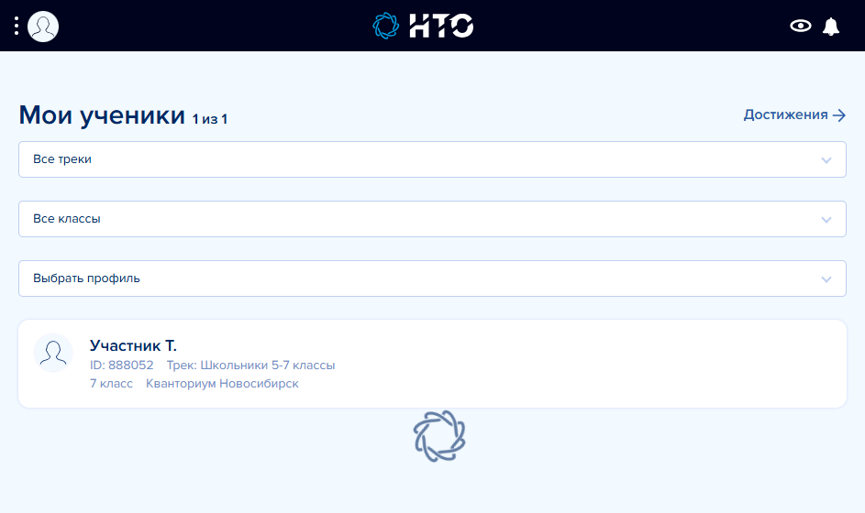
Клик по ученику – его прогресс: баллы за отбор и «ДЕТАЛИЗАЦИЯ БАЛЛОВ» по задачам. «Достижения учеников» – итоги сезона. Внизу кабинета есть «Расписание»: выберите сферу – увидите даты этапов по ней.

Шаг 6. Где материалы для подготовки
Что | Где | Кому
Раздел «Подготовка» официального сайта – две вкладки «ДЛЯ УЧАСТНИКОВ» и «ДЛЯ НАСТАВНИКОВ» | https://junior.ntcontest.ru/materials (в меню – «ПОДГОТОВКА») | все
Курсы для детей по сферам – в своём темпе, с видео и задачами. За тест курса своей сферы – +5 баллов к отбору | «Подготовка» → «ДЛЯ УЧАСТНИКОВ» → кнопка «Курс» у сферы. Игротех – на games.kruzhok.org, остальные 6 сфер – на academy.junior.online | дети
Примерные программы кружков по каждой сфере, список оборудования, заявка на оборудование | «Подготовка» → «ДЛЯ НАСТАВНИКОВ» и https://junior.online → «Материалы» | наставник
Вводный курс для наставников (7.09–9.10): расписание, учебный план, записи занятий | «Подготовка» → «ДЛЯ НАСТАВНИКОВ» → кнопки «РАСПИСАНИЕ», «УЧЕБНО-ТЕМАТИЧЕСКИЙ ПЛАН», «ЗАПИСИ ЗАНЯТИЙ» | наставник
Игротех для наставников: вебинары, гайды, 3D-ассеты для кружка | https://games.kruzhok.org/laboratory/mentor (вход через Talent ID) | наставник
Описание сфер – что изучают, что пригодится на отборе | https://junior.ntcontest.ru/spheres | все
Задачник Кванториума (Кванториум) – задачи по каждой сфере с подробным разбором | готовим, ссылка появится здесь | все
Запись на вводный курс для наставников закрыта (около 20 сентября). Записи прошедших занятий – по кнопке «ЗАПИСИ ЗАНЯТИЙ» на странице «Подготовка».

Шаг 7. Вовлечение: фестиваль и уроки
- Фестиваль «Человек в космосе», 1–20 октября – https://junior.ntcontest.ru/fest. Для учеников 5–7 классов, родителей, братьев и сестёр:
  - онлайн-лекции экспертов сфер (1–16 октября, 14:00 мск = 18:00 по Новосибирску): на странице фестиваля «Пройти регистрацию» → на карточке лекции «ПОДАТЬ ЗАЯВКУ»; ссылка на подключение придёт на почту;
  - космоуроки – готовые сценарии занятия для учителя (выкладывают после 1 октября).
- «Первые шаги в НТО» (Кванториум) – готовый мастер-класс Детского технопарка «Кванториум» для 5–7 классов: презентация, текст для педагога и памятка «кликабельные ссылки для детей» (вход в «Талант» и космические мероприятия осени). Хотите провести в школе или позвать ведущего из Кванториума – оставьте заявку через форму (ФИО ответственного, район, школа, телефон, почта); материалы пришлёт координатор.
- «Урок НТО» – готовые профориентационные уроки для учителя: https://nto-lesson.ru. За проведённый урок – именной сертификат в «Таланте».

Шаг 8. По желанию школы: кружок и статус площадки
- Открыть кружок НТО Юниоры – https://junior.online → «Запустить кружок»: заявка (контакты, школа, должность, сферы, нужно ли обучение наставников, планируется ли оборудование). После заявки с вами связываются и дают методическую поддержку. Для старта нужны помещение, наставник, группа, расписание, компьютеры с интернетом; по многим сферам можно начать без оборудования, на онлайн-симуляторах.
- Статус «Площадка подготовки НТО» – для организаций, которые хотят официально готовить к НТО (кабинет организации на «Таланте» + бумажное соглашение + заявка). Приём заявок на этот сезон закрыт 18 сентября 2026; о следующем наборе – https://ntcontest.ru/mentors/ и у регионального координатора. Для участия детей этот статус не нужен.

Шаг 9. Отборочный этап (20 октября – 10 ноября) – что сказать детям
- Две попытки: 20–30 октября и 31 октября – 10 ноября. В зачёт – лучшая. На попытку 3 часа, таймер не останавливается, даже если закрыть вкладку.
- Только с компьютера или ноутбука, с телефона не решить. По некоторым сферам нужна программа – список опубликуют организаторы, установите заранее.
- Задания открываются в личном кабинете участника (my.ntcontest.ru) и решаются на платформе «Орбита». Заходить на «Орбиту» – только кнопкой из личного кабинета: на самом сайте orbita.education идут и другие соревнования (в том числе с пометкой «Новосибирская область»), их легко перепутать. Отдельный аккаунт на «Орбите» заводить не нужно – вход через «Талант».
- Ответ засчитан только после кнопки «Отправить» (не «Сохранить»).
- Бонусы (финалистам прошлого года, за тест курса +5, за ТехноГТО +2 за норматив – сдать до 15 октября 18:00 мск) ребёнок включает сам в «Мои привилегии» до конца отбора – автоматически они не включаются, потом их не пересчитывают. После применения бонуса к сфере сменить сферу нельзя.
- Решает ребёнок сам. Подготовить компьютер и программы до начала попытки можно и нужно, подсказывать во время попытки нельзя.

Шаг 10. Результаты и финал
- Результаты – только в личном кабинете (ученика и вашем). Писем с баллами не будет.
- Проходной балл в финал по каждой сфере в НСО устанавливает региональный координатор; набравшие его получают статус «Финалист» и приглашение.
- Финал 7–17 декабря, одна сфера – один день, площадка в регионе. Команды обычно по 3 человека (бывает 2 или 4), собираются на месте. Попытки ответа на финале общие на команду – пусть договорятся, кто нажимает «Отправить».
- Взять с собой: справку из школы с классом; свидетельство о рождении или паспорт (можно копию); согласие на публикацию персональных данных с подписью родителя (Регламент, п. 6.17 – бланк уточняйте у координатора); логин и пароль от «Таланта».
- Организаторы олимпиады дорогу и проживание не оплачивают. Как добираться финалистам из районов – уточняйте у регионального координатора, билеты заранее без согласования не покупайте.

Частые вопросы и подвохи
- Ссылка junior.ntcontest.ru/materials-mentors не открывается – правильная: junior.ntcontest.ru/materials.
- Кнопка «Участвовать в сфере Роботех» на странице сфер сейчас ведёт туда же, куда «Медтех». Надёжнее регистрироваться по ссылке наставника и выбирать сферу в анкете.
- Регистрация – это два шага: аккаунт в «Таланте» и анкета олимпиады на my.ntcontest.ru. Один аккаунт «Таланта» – ещё не участие.
- Отдельной роли «Родитель» нет. Аккаунт заводится на ребёнка, с его данными; родитель помогает.
- Входа через Госуслуги нет. Есть вход через Яндекс, VK и др.; «Mos ID» – это портал Москвы, не наш.
- Старые инструкции (в том числе на Яндекс Диске) частично со скриншотами прошлого сезона – ориентируйтесь на эту памятку.
- Даты на разных страницах иногда расходятся (junior.online, academy.junior.online). Главный источник – junior.ntcontest.ru.

Куда писать
- Вопросы по олимпиаде – help@ntcontest.ru
- Аккаунт «Таланта», вход, согласие – talent@kruzhok.org
- Региональный координатор (НСО) – Детский технопарк «Кванториум», info@kvantorium54.ru
- Канал наставников и координаторов НСО в МАХ – https://max.ru/join/PDjMvAK30SDS4EX4xbsgF3ndQqthUlEIGpBidTZh6Fw
- Статистика регистраций по НСО, в том числе по каждой школе – https://tools.nti-contest.ru/metabase/public/dashboard/4f6ddf36-1c6d-49fc-8480-2cd3307a9ef0

Правила – коротко (по Регламенту НТО Юниоры 2026)
- Участвуют 5–7 классы (4 класс – вне конкурса, без финала). Данные при регистрации – настоящие, один аккаунт на ребёнка; за второй аккаунт и чужие данные могут снять с олимпиады.
- Одна сфера на участника. Выбрать до начала решения, потом не поменять.
- Отбор: заочно, индивидуально, две независимые попытки по 180 минут, максимум 100 баллов, в зачёт лучшая. Проверка автоматическая, апелляции по отбору нет.
- Бонусы к отбору: финалистам прошлого года +5, призёрам +7, победителям +10; за тест курса своей сферы +5; за нормативы ТехноГТО – по условиям ТехноГТО (в кабинете участника на 25.09: +2 за онлайн-норматив, сдать до 15.10 18:00 мск). Бонусы начисляются, только если за задания набрано больше 0, и активируются участником в личном кабинете («Мои привилегии») до конца отбора.
- Минимальный порог по сфере публикуют организаторы; проходной балл в регионе устанавливает региональный координатор (не ниже порога). Порог – не гарантия прохода.
- Финал: решение задач командой на платформе + хакатон или просветительская часть, участвовать нужно во всём. Резервных дней нет.
- Дипломы только электронные, в «Таланте»: участника, финалиста, участника финала, команды-призёра и команды-победителя.

Ссылки с QR-кодами
QR | Ссылка
 | Регистрация и кабинет наставника
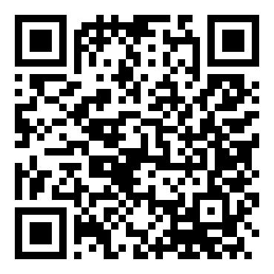 | «Подготовка»: курсы, программы кружков
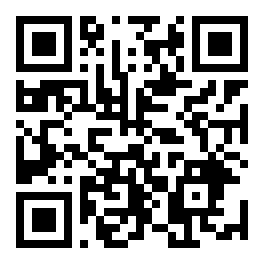 | Бланк согласия родителя (до 14 лет)
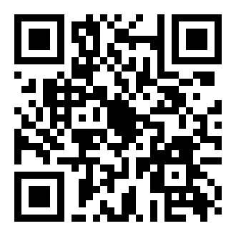 | Памятка для учеников и родителей
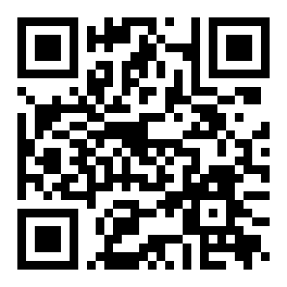 | Канал наставников НСО в МАХ
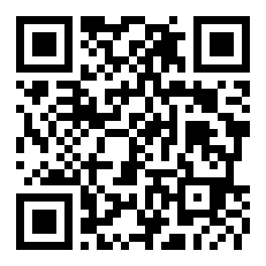 | Статистика по НСО и школам

